Manuel d'utilisation des cartes standard et gateway

Révision 1
31/10/2011
S. DI MERCURIO

Table des matières
1.Carte standard 3
1.1.Installation et prise en main 3
1.2.Description des connecteurs 3
a)Lignes en entrée (de l’extérieur vers STM32) 3
b)Lignes en sortie (du STM32 vers l’extérieur) 3
c)Lignes analogiques (de l’extérieur vers le STM32) 4
d)Connecteur JP10 (espion XBEE) 4
e)Connecteur JP11 (espion RT-606) 5
2.Carte Gateway 6
2.1.Installation et prise en main 6
2.2.Description des connecteurs 6
a)Connecteur JP10 (espion XBEE) 6
b)Connecteur JP11 (espion RT-606) 6
3.Schémas électriques 8
3.1.Carte standard 8
3.2.Carte Gateway 9
4.Placements 10
4.1.Carte standard 10
4.2.Carte gateway 11
5.Liste des composants 12
5.1.Carte standard 12
5.2.Carte gateway 13

Carte standard

Installation et prise en main

La carte standard permet de brancher un module XBEE et un module RT-606 (FM) à une carte MCBSTM32 (carte « bleue » avec écran LCD). Elle offre, en outre 3 lignes digitales en sortie, 3 lignes digitales en entrée et 3 lignes analogiques en entrée, toutes compatibles CMOS 5V.

Avant de pouvoir utiliser l’équipement, il convient, si ce n'est pas déjà fait, de brancher une carte MCBSTM32 à la carte standard, puis de rajouter un XBEE (si nécessaire) et un module RT-606 (si nécessaire)

La carte MCBSTM32 se branche sur la carte standard au niveau du connecteur marqué U1. Elle utilise 4 connecteurs 2*8 broches. La carte MCBSTM32 doit être orientée sur la carte standard de façon à avoir sa rangée de led dirigée vers les connecteurs JP4, 5 et 6. Une flèche blanche imprimée sur le PCB rappelle cette orientation.

Le module XBEE se place au niveau du connecteur U5 (formée par deux connecteurs de 10 broches). L'antenne du module XBEE doit être placée vers l’extérieur de la carte standard. Un dessin blanc représentant le coté biseauté du XBEE est tracé sur le PCB.

Le module RT606 se place au niveau du connecteur U2 (formé par un connecteur de 10 broches). L'antenne du module doit la aussi être dirigée vers l’extérieur de la carte standard.

Description des connecteurs

Lignes en entrée (de l’extérieur vers STM32)
Les connecteurs JP1, JP2 et JP3 sont trois lignes en entrée. Ces lignes sont compatibles CMOS 5V. Le mapping sur les GPIO du STM32 est le suivant :

JP1 → PC6
JP2 → PC7
JP3 → PC8

Le brochage des connecteurs JP1, 2 et 3 est le suivant :

Ligne | Signal
1 | 5V (fournit environ 20 mA)
2 | GND
3 | entrée

Remarque : La broche 1 des connecteurs est repérée par un point blanc sur le PCB

Lignes en sortie (du STM32 vers l’extérieur)
Les connecteurs JP4, JP5 et JP6 sont trois lignes en entrée. Ces lignes sont compatibles CMOS 5V. Le mapping sur les GPIO du STM32 est le suivant :

PA6 → JP4
PA7 → JP5
PA8 → JP6

Le brochage des connecteurs JP4, 5 et 6 est le suivant :

Ligne | Signal
1 | 5V (fournit environ 20 mA)
2 | GND
3 | sortie

Remarque : La broche 1 des connecteurs est repérée par un point blanc sur le PCB

Lignes analogiques (de l’extérieur vers le STM32)
Les connecteurs JP7, JP8 et JP9 sont trois lignes analogiques en entrée. Ces lignes acceptent des tensions variants entre 0V et 5V. Le mapping sur les ADC du STM32 est le suivant :

JP7 → ADC8 (PB0)
JP8 → ADC9 (PB1)
JP9 → ADC4 (PA4)

Le brochage des connecteurs JP7, 8 et 9 est le suivant :

Ligne | Signal
1 | 5V (fournit environ 20 mA)
2 | GND
3 | entrée analogique

Remarque : La broche 1 des connecteurs est repérée par un point blanc sur le PCB. De plus les lignes sont protégées contre les sous tensions et sur tensions grâce à des diodes de clamping.

Une tension de 5V appliquée sur une entrée analogique permet d'obtenir 3v3 sur l'entrée ADC correspondante du STM32, permettant ainsi une conversion en pleine échelle.

Connecteur JP10 (espion XBEE)
Le connecteur JP10 sert pour espionner les lignes en transmission et réception du XBEE. Les tensions de ces lignes sont compatibles CMOS 3v3 (un 1 logique équivaut à 3,3V, un 0 logique à 0V)

Le brochage du connecteur JP10 est le suivant :

Ligne | Signal
1 | Réception (du XBEE vers STM32)
2 | Transmission (du STM32 vers XBEE)
3 | GND

Connecteur JP11 (espion RT-606)
Le connecteur JP11 sert pour espionner les différentes lignes du RT-606 (module FM). Les tensions de ces lignes sont compatibles CMOS 5V (un 1 logique équivaut à 5V, un 0 logique à 0V)

Le brochage du connecteur JP11 est le suivant :

Ligne | Signal
1 | Transmission (du STM32 vers RT-606)
2 | Carrier detect
3 | Réception (du RT-060 vers STM32)
4 | TX_CMD
5 | RX_CMD
6 | GND

Carte Gateway

Installation et prise en main

La carte gateway permet de brancher un module XBEE et un module RT-606 (FM) à une carte Olimex (carte « rouge » sans écran LCD). Contrairement à la carte standard, elle n'offre aucune ligne digitale ni analogique en plus.

Avant de pouvoir utiliser l’équipement, il convient, si ce n'est pas déjà fait, de brancher une carte Olimex sur la carte gateway, puis de rajouter un XBEE (si nécessaire) et un module RT-606 (si nécessaire)

La carte Olimex se branche sur la carte gateway au niveau du connecteur marqué U1. Elle utilise 2 connecteurs 2*13 broches. La carte Olimex doit être orientée sur la carte gateway de façon à avoir le connecteur USB de l'Olimex vers la gauche (lorsque les modules XBEE et RT-606 sont vers le bas). Une flèche marquée « USB » dessinée sur le PCB indique l'orientation correcte (le connecteur USB de l'Olimex devant être du coté de la flèche!)

Le module XBEE se place au niveau du connecteur U5 (formée par deux connecteurs de 10 broches). L'antenne du module XBEE doit être placée vers l’extérieur de la carte gateway. Un dessin blanc représentant le coté biseauté du XBEE est tracé sur le PCB.

Le module RT606 se place au niveau du connecteur U2 (formé par un connecteur de 10 broches). L'antenne du module doit être dirigée vers l’intérieur de la carte gateway, du coté de la led LED1

Description des connecteurs

Connecteur JP10 (espion XBEE)
Le connecteur JP10 sert pour espionner les lignes en transmission et réception du XBEE. Les tensions de ces lignes sont compatibles CMOS 3v3 (un 1 logique équivaut à 3,3V, un 0 logique à 0V)

Le brochage du connecteur JP10 est le suivant :

Ligne | Signal
1 | Réception (du XBEE vers STM32)
2 | Transmission (du STM32 vers XBEE)
3 | GND

Connecteur JP11 (espion RT-606)
Le connecteur JP11 sert pour espionner les différentes lignes du RT-606 (module FM). Les tensions de ces lignes sont compatibles CMOS 5V (un 1 logique équivaut à 5V, un 0 logique à 0V)

Le brochage du connecteur JP11 est le suivant :

Ligne | Signal
1 | Transmission (du STM32 vers RT-606)
2 | Carrier detect
3 | Réception (du RT-060 vers STM32)
4 | TX_CMD
5 | RX_CMD
6 | GND

Schémas électriques

Carte standard

Carte Gateway

Placements

Carte standard

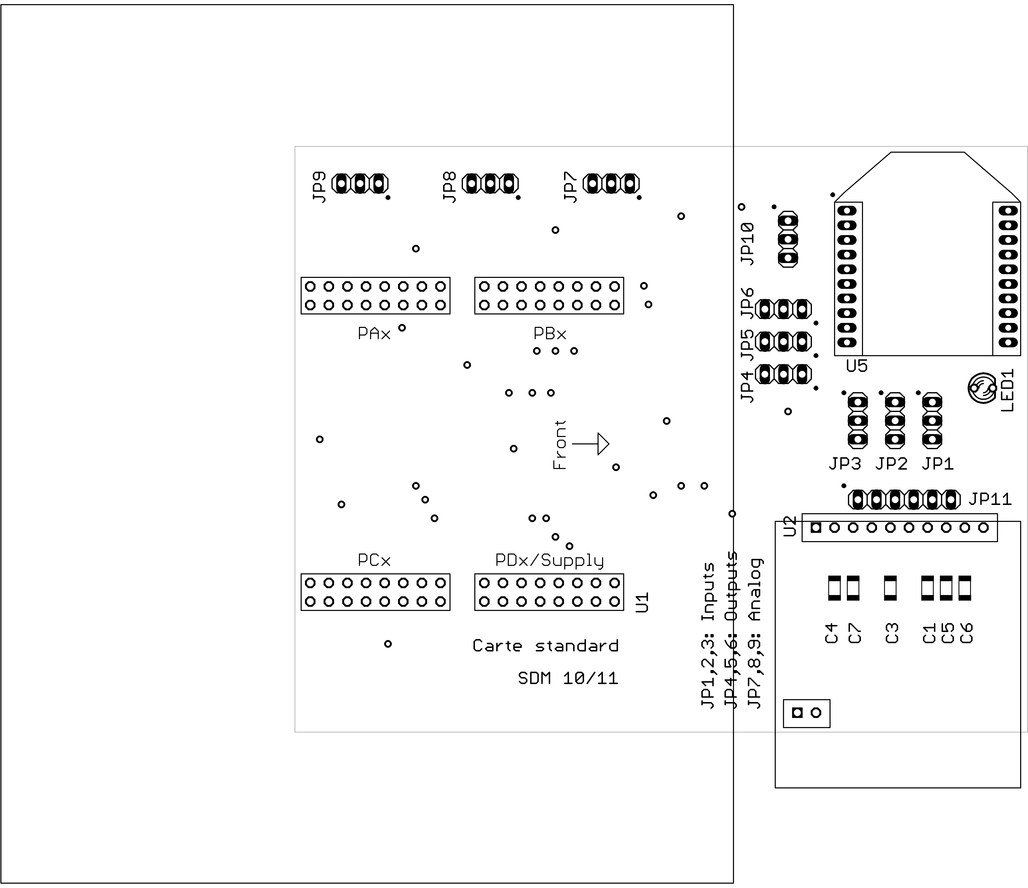

Carte gateway

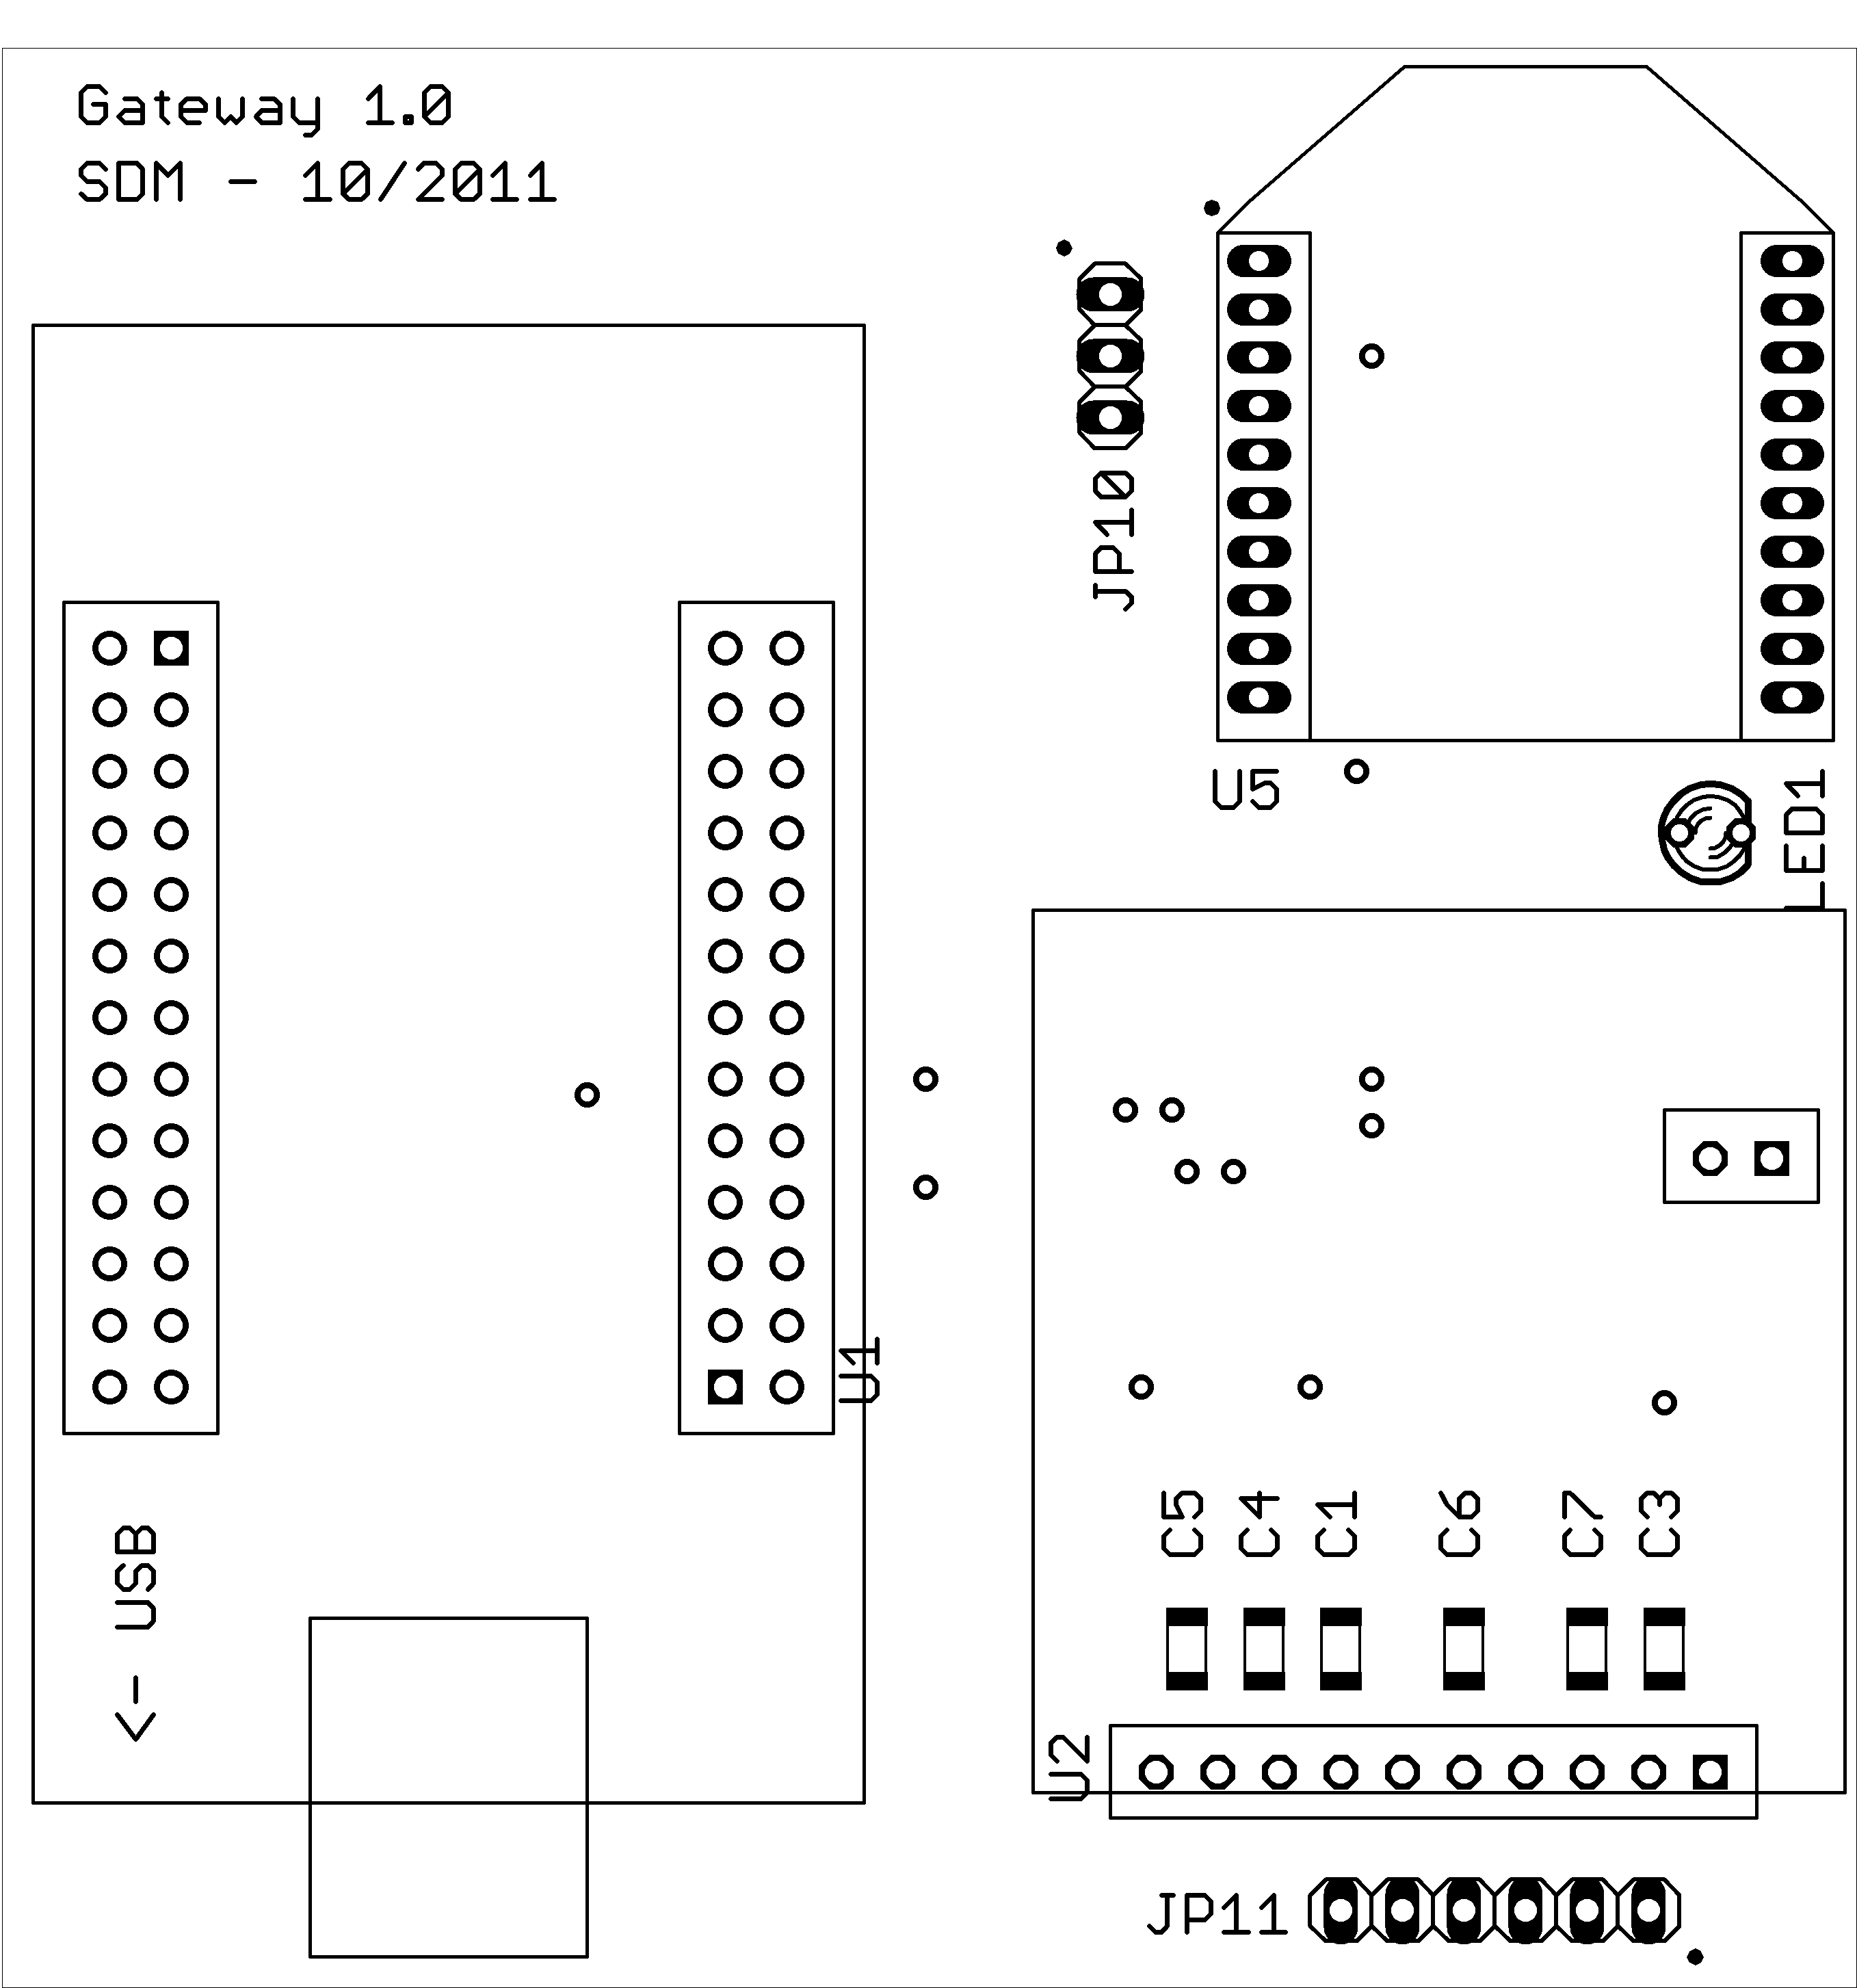

Liste des composants

Carte standard

Part Value Device Package Description

C1 47pF C-EUC1206 C1206 CAPACITOR, European symbol
C2 100nF C-EUC1206 C1206 CAPACITOR, European symbol
C3 47pF C-EUC1206 C1206 CAPACITOR, European symbol
C4 47pF C-EUC1206 C1206 CAPACITOR, European symbol
C5 47pF C-EUC1206 C1206 CAPACITOR, European symbol
C6 47pF C-EUC1206 C1206 CAPACITOR, European symbol
C7 47pF C-EUC1206 C1206 CAPACITOR, European symbol
D1 BAS40-04 BAS40-04 SOT23 Silicon Schottky Diodes
D2 BAS40-04 BAS40-04 SOT23 Silicon Schottky Diodes
D3 BAS40-04 BAS40-04 SOT23 Silicon Schottky Diodes
JP1 PINHD-1X3 1X03 PIN HEADER
JP2 PINHD-1X3 1X03 PIN HEADER
JP3 PINHD-1X3 1X03 PIN HEADER
JP4 PINHD-1X3 1X03 PIN HEADER
JP5 PINHD-1X3 1X03 PIN HEADER
JP6 PINHD-1X3 1X03 PIN HEADER
JP7 PINHD-1X3 1X03 PIN HEADER
JP8 PINHD-1X3 1X03 PIN HEADER
JP9 PINHD-1X3 1X03 PIN HEADER
JP10 PINHD-1X3 1X03 PIN HEADER
JP11 PINHD-1X6 1X06 PIN HEADER
LED1 LED3MM LED3MM LED
R1 33K R-EU_R1206 R1206 RESISTOR, European symbol
R2 33K R-EU_R1206 R1206 RESISTOR, European symbol
R3 33K R-EU_R1206 R1206 RESISTOR, European symbol
R4 68K R-EU_R1206 R1206 RESISTOR, European symbol
R5 68K R-EU_R1206 R1206 RESISTOR, European symbol
R6 68K R-EU_R1206 R1206 RESISTOR, European symbol
R7 330R R-EU_R1206 R1206 RESISTOR, European symbol
U1 MCB_STM32 MCB_STM32 MCBSTM32
U2 RT606 RT606
U3 74LVX4245 SO24W
U4 74LVX4245 SO24W
U5 XBEE XBEE XBEE

Carte gateway

Part Value Device Package Description

C1 47pF C-EUC1206 C1206 CAPACITOR, European symbol
C2 100nF C-EUC1206 C1206 CAPACITOR, European symbol
C3 47pF C-EUC1206 C1206 CAPACITOR, European symbol
C4 47pF C-EUC1206 C1206 CAPACITOR, European symbol
C5 47pF C-EUC1206 C1206 CAPACITOR, European symbol
C6 47pF C-EUC1206 C1206 CAPACITOR, European symbol
C7 47pF C-EUC1206 C1206 CAPACITOR, European symbol
JP10 PINHD-1X3 1X03 PIN HEADER
JP11 PINHD-1X6 1X06 PIN HEADER
LED1 LED3MM LED3MM LED
R7 330R R-EU_R1206 R1206 RESISTOR, European symbol
U1 STM32-H103-MH STM32-H103-MH OLIMEX_H103
U2 RT606 RT606
U3 74LVX4245 SO24W
U4 74LVX4245 SO24W
U5 XBEE XBEE XBEE

